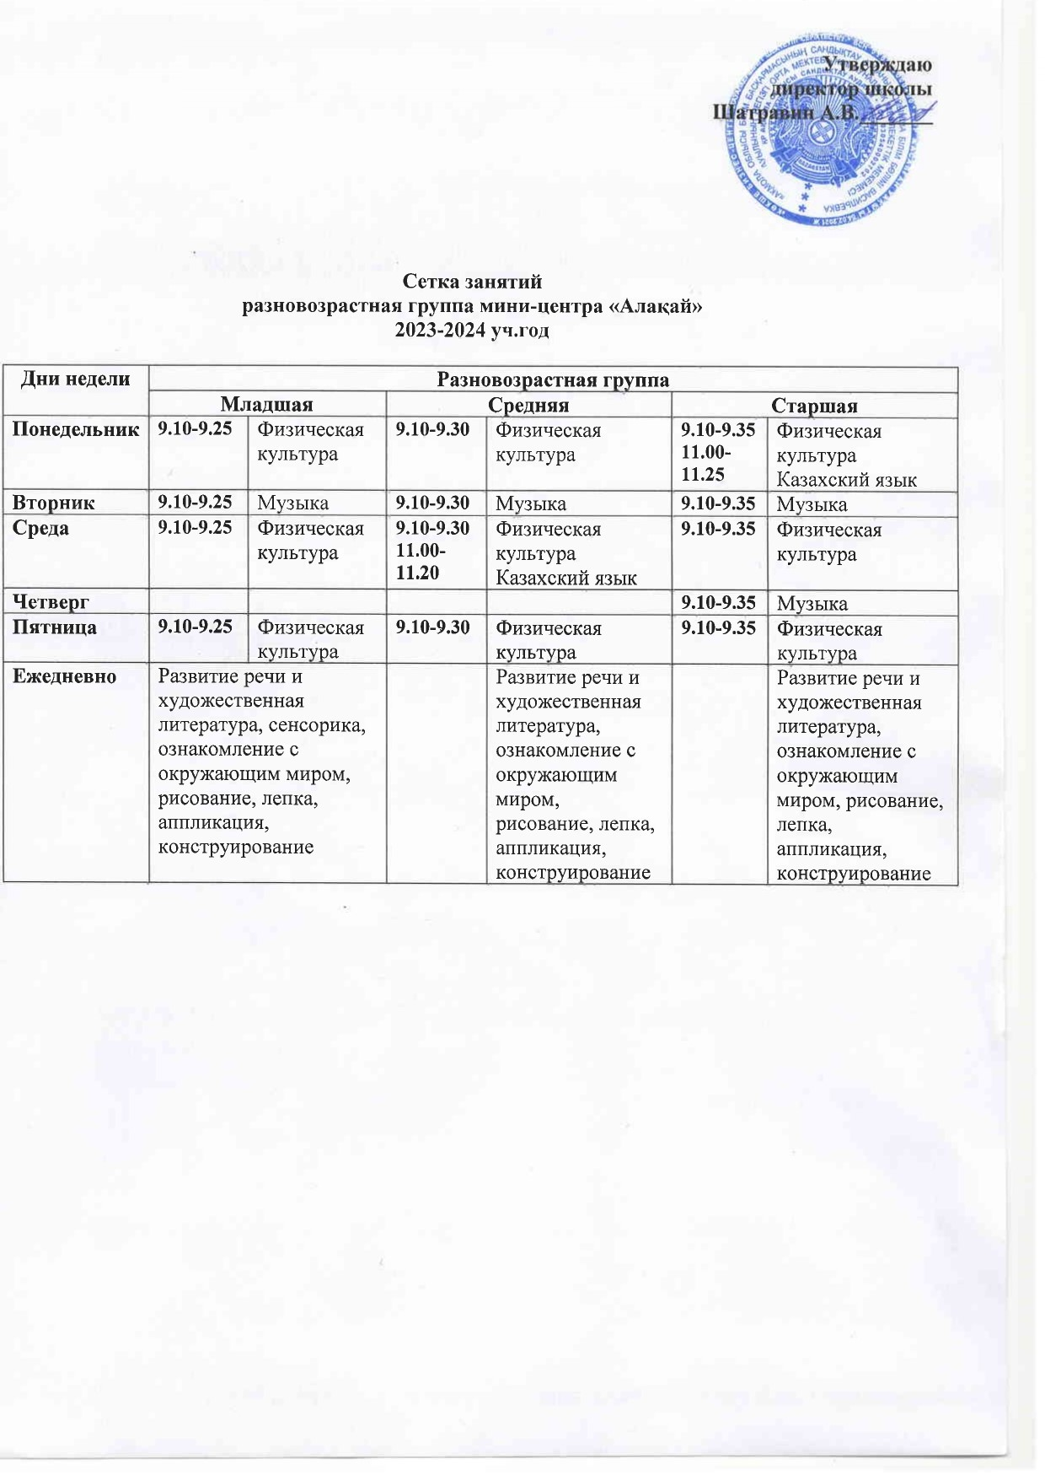

**Сетка занятий**

**разновозрастная группа мини-центра «Алақай»**

**2024-2025 уч.год**

|  |  |  |  |
| --- | --- | --- | --- |
| **Дни недели** | **Разновозрастная группа** | | |
| **Младшая** | **Средняя** | **Старшая** |
| **Понедельник** | Физическая культура | Физическая культура | Физическая культура |
| **Вторник** |  | Казахский язык | Казахский язык  Музыка |
| **Среда** | Физическая культура | Физическая культура | Физическая культура |
| **Четверг** | Музыка | Музыка | Музыка |
| **Пятница** | Физическая культура | Физическая культура | Физическая культура |
| **Ежедневно** | Развитие речи и художественная литература, сенсорика, ознакомление с окружающим миром, рисование, лепка, аппликация, конструирование | Развитие речи и художественная литература, ознакомление с окружающим миром, рисование, лепка, аппликация, конструирование | Развитие речи и художественная литература, ознакомление с окружающим миром, рисование, лепка, аппликация, конструирование |